19.09.24

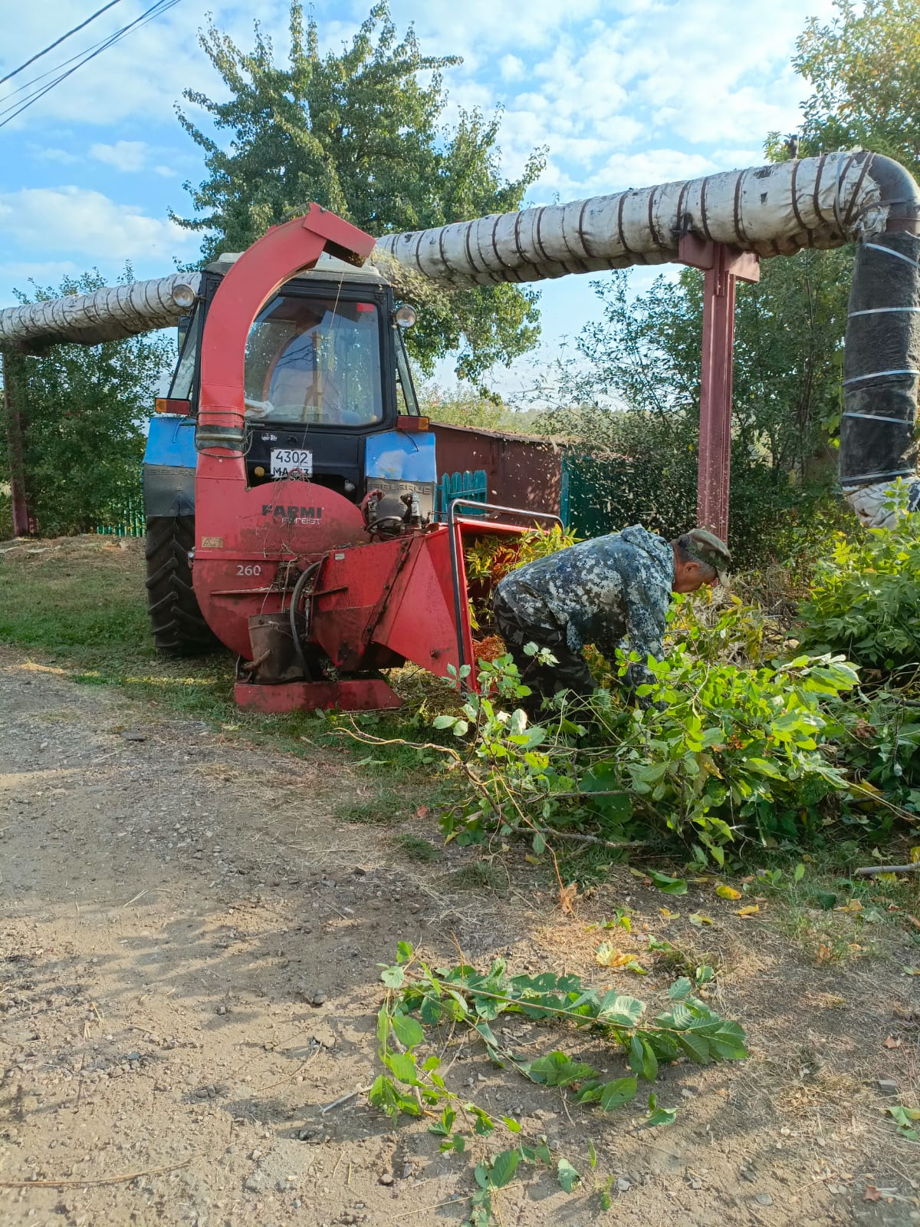

ул. Царева д.38, ул. Б.Демьяновская. дробление кустов

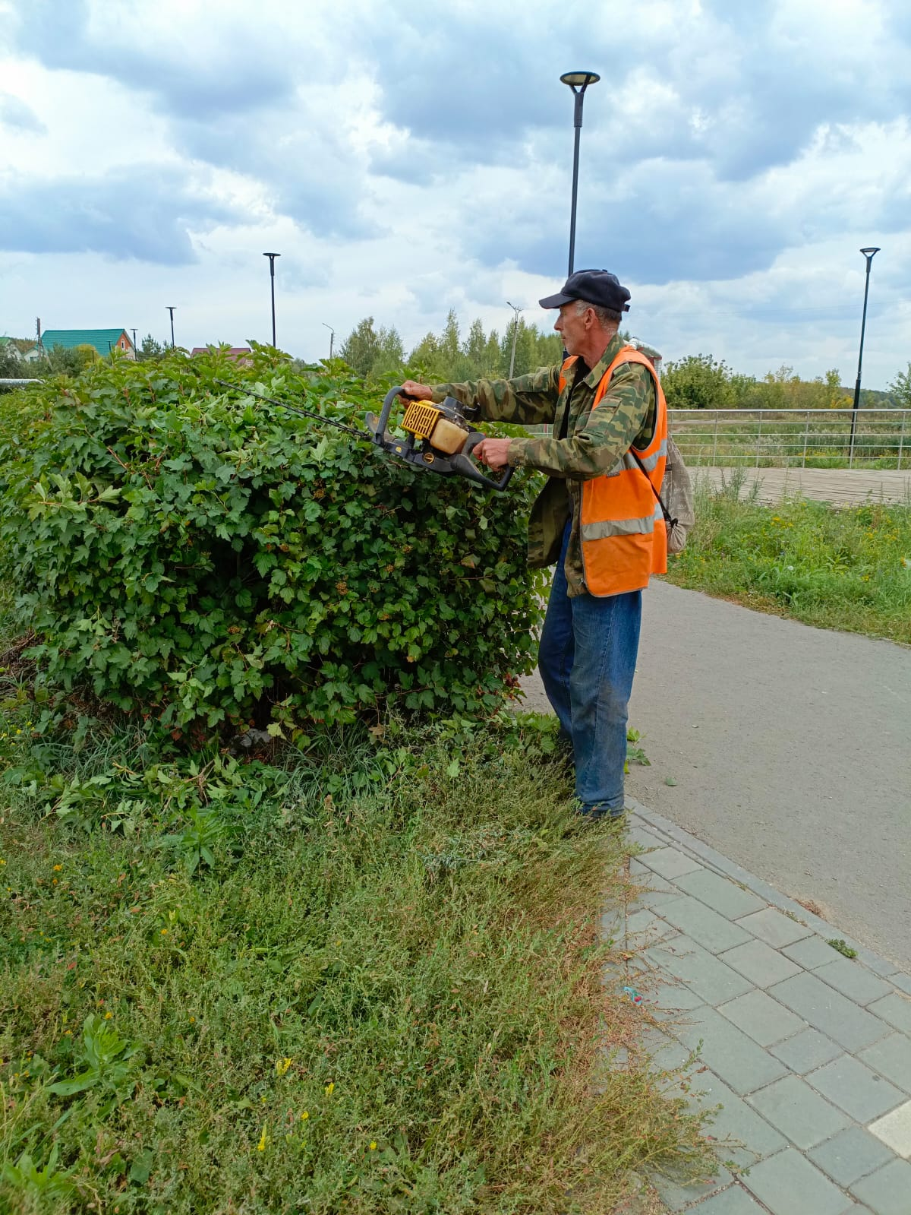

Старт парк, ул. Ухтомского. обрезка кустов

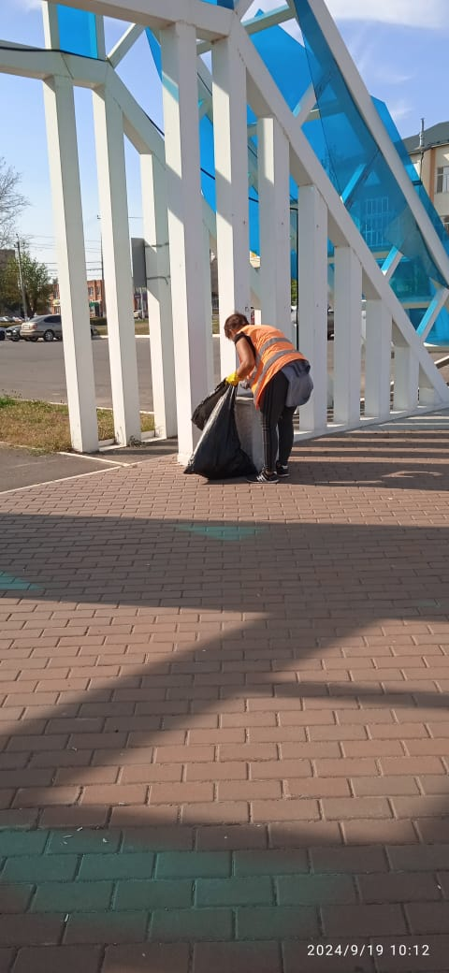

Уборка мусора